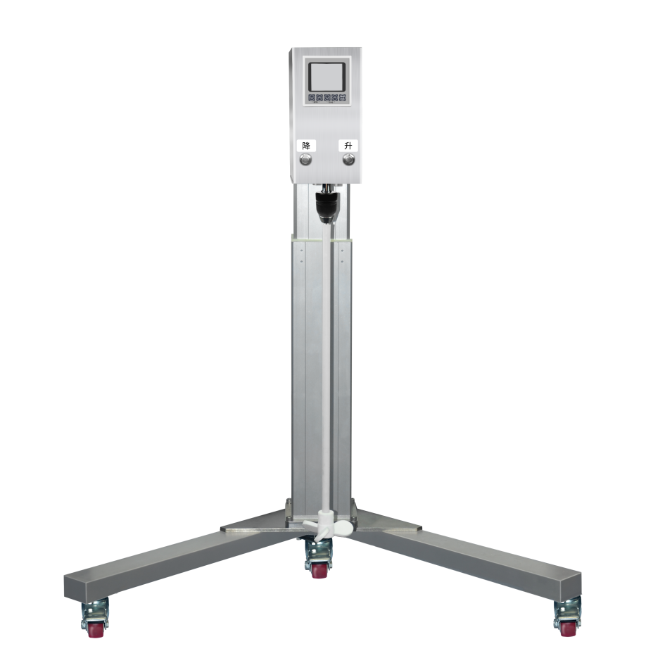
1、产品应用
RWD1000大功率搅拌机
RWD1000是专为实验室或者中试车间、工业生产而设计的大功率搅拌机，该机设计结构精巧，由驱动电机、增距机构及调速控制器等组成。适合大容量、低至中、高粘度的混合搅拌，可广泛应用于日化、制药、化工、材料、能源等行业。

2、产品特点
- 0~9999min时间范围可任意设定；
- LCD屏实时显示运行时间及转速；
- 采用无刷直流马达，高功效、大扭矩、无污染、无电火花，安全可靠；
- 配备电动升降功能，可根据实验需求调节升降高度、最高行程高达500mm；
- 底座安装可移动带刹车式脚轮，移动方便快捷；
- 内置安全回路，过载、过热自动保护，无忧连续运行；
- 穿透孔桨叶设计，方便操作，可长时间运行；
- 铝合金升降立柱，选材精良，运行稳定，噪音低，同时确保持久使用的机械
精度以及电气性能。
- 技术参数
型号 | RWD1000
输入电压V | 200~240
频率HZ | 50~60
电机类型 | 直流无刷电机
输入功率W | 2000
输出功率W | 1000
搅拌容量L | 1000
转速范围rpm | 100~1500
转速精度rpm | ±1
转速显示 | LCD
调节方式 | 按键
定时范围min | 0~9999
时间显示 | LCD
定时方式 | 按键
升降行程mm | 500
升降方式 | 电动升降
标配夹头 | 自锁式夹头
允许环境温度℃ | 5~40
允许环境湿度% | 80
仪器尺寸mm | 1150*650*1150
包装尺寸mm | 1300*1100*1400
仪器净重kg | 35
仪器毛重kg | 40

